附件二：
安徽财经大学2018年黄山地区专场招聘会
参 会 指 南

一、报到工作安排
1.报到时间：
10月31日 9:00 - 13:00
2.报到地点：
蚌埠万达嘉华酒店一楼大厅（蚌埠市东海大道4189号）
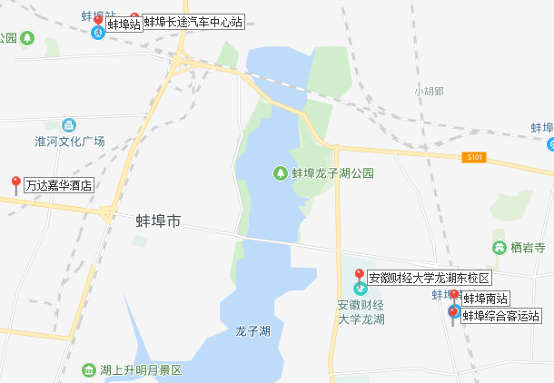
3.报到方式及流程：
各招聘单位报上单位名称，签到，领取参会证。

二、招聘会安排
1.招聘会时间：
10月31日 13:30 - 15:30
2.招聘会场位置：
安徽财经大学龙湖东校区南苑食堂四楼多功能报告厅（蚌埠市曹山路962号）
三、出行安排
1.报到路线：至蚌埠万达嘉华酒店
①蚌埠南站、蚌埠综合汽车站乘坐138公交车至万达广场，蚌埠站、蚌埠长途汽车中心站乘坐118公交车至万达广场；
②蚌埠南站、蚌埠站、蚌埠长途汽车中心站、蚌埠综合汽车站等地方打车至酒店费用不超过20元；
③自驾车请导航至“万达嘉华酒店（蚌埠市东海大道4189号）”。
2.会场路线：至安徽财经大学龙湖东校区南苑四楼多功能报告厅
（1）自行乘车到达会场
①蚌埠南站、蚌埠站、蚌埠综合汽车站、蚌埠长途汽车中心站乘坐128路公交车到安徽财经大学南门，校园内路线见校园图蓝色线路到达招聘会现场；
②蚌埠南站、蚌埠站、蚌埠综合汽车站、蚌埠长途汽车中心站打车到安徽财经大学南门，校园内路线见校园图蓝色线路到达招聘会现场；
③自驾车请导航至“安徽财经大学西门”，按照校园图红色路线到达招聘会现场，从学校西门北边进入学校，入校后请注意车速。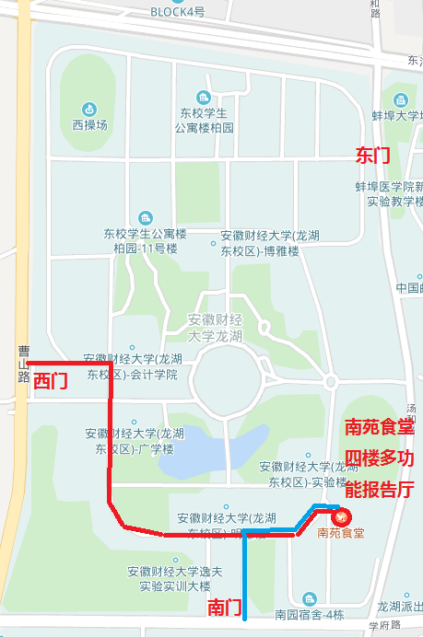
- 统一乘车安排（报到处到招聘会场）
10月31日 13:00万达嘉华酒店门口乘坐学校大巴到学校。
四、工作餐安排
招聘会期间，承办单位将提供31日工作午餐，就餐地点：蚌埠万达嘉华酒店一楼自助餐厅。
五、其他参考协议酒店
阳光假日酒店：188-288元 0552-2808111
南山豪生酒店：350元 0552-4118888
六、联系方式
汤老师 0552-3173189 （会务组）
崔老师 0552-3173187 （接待组）
王老师 0552-3173187 （场地布置）
陆老师 0552-3173187 （宣传报道）
七、温馨提示
1.请携带并妥善保管个人身份证及物品。
2.30日和31日晚需住宿的人员，请自行预定或告知工作人员提前帮忙预定，同时预定房间情况提前告知工作人员。
3.因故不能参会的单位请提前告知工作人员。
4.蚌埠地区早晚温差较大，请携带保暖衣物。
附：蚌埠一周天气预报
